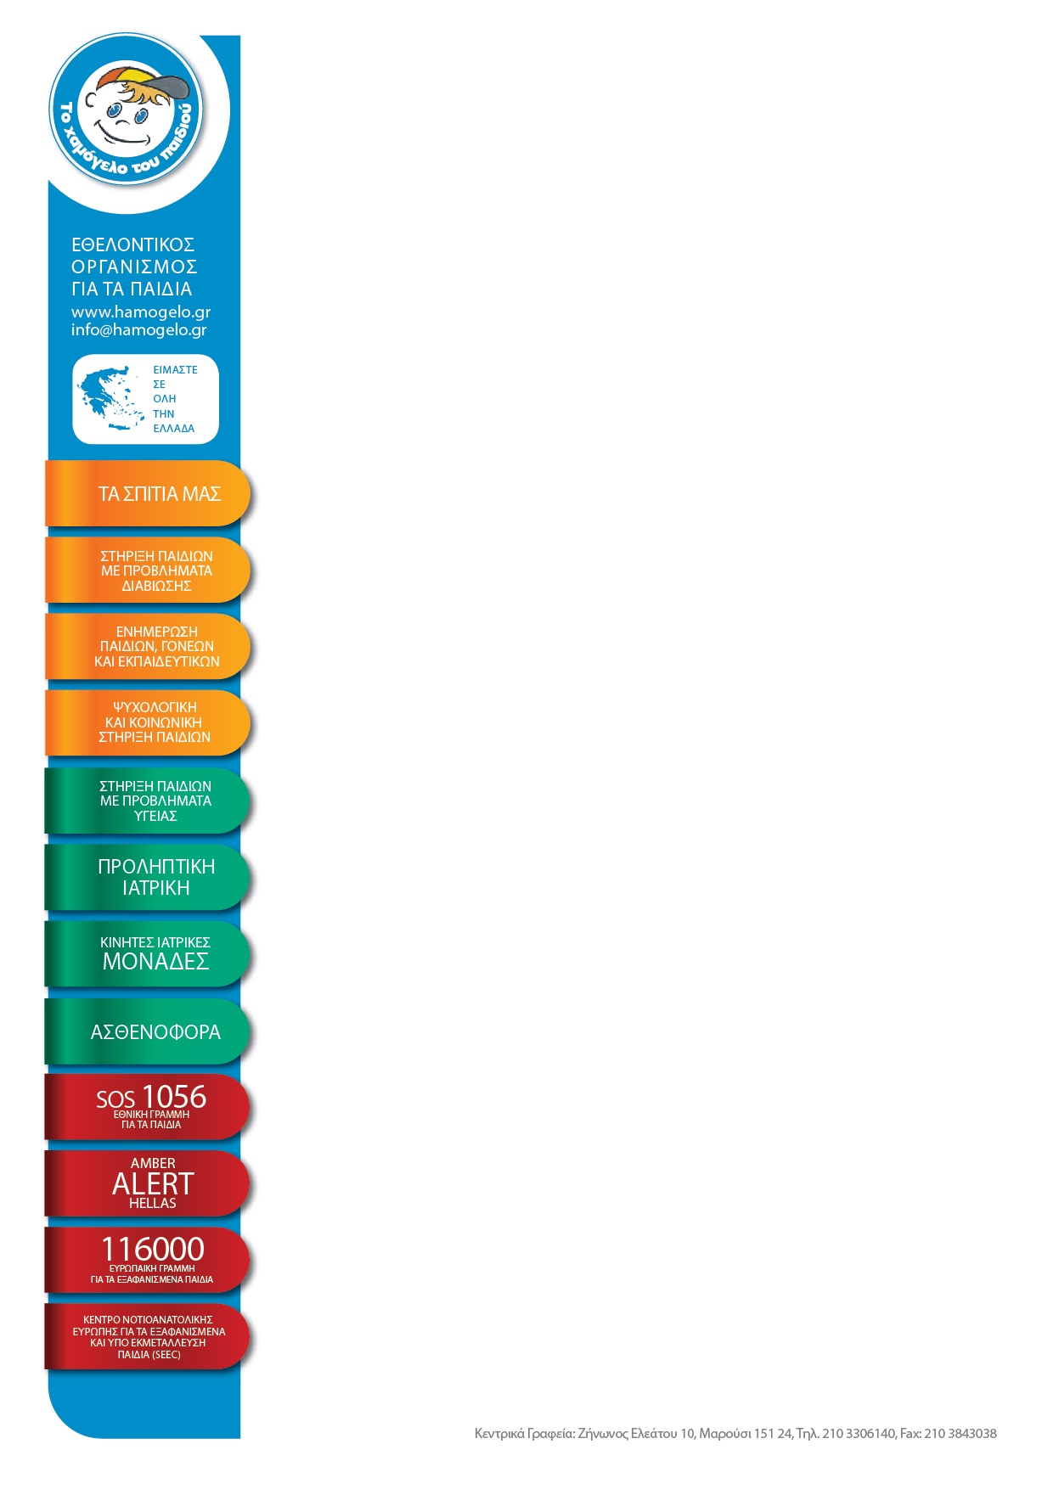
ΠΡΟΛΗΠΤΙΚΗ ΙΑΤΡΙΚΗ/ΟΔΟΝΤΙΑΤΡΙΚΗ «ΙΠΠΟΚΡΑΤΗΣ»
ΕΝΤΥΠΟ ΣΥΓΚΑΤΑΘΕΣΗΣ

Ο/Η κάτωθι υπογεγραμμένος/η……………………………………………………………………., γονέας/κηδεμόνας του/της …………..…………………………………………………………….,
μαθητή/τριας της….…τάξης του…………………….Σχολείου……………………………….., δηλώνω υπεύθυνα ότι δίνω την έγκριση μου να εξεταστεί ο γιος μου/η κόρη μου από Εθελοντές Ιατρούς/Οδοντιάτρους του προγράμματος Προληπτικής Ιατρικής/Οδοντιατρικής που θα πραγματοποιηθεί στο Κινητό Πολυϊατρείο «ΙΠΠΟΚΡΑΤΗΣ» του Συλλόγου «Το Χαμόγελο του Παιδιού», σε συνεργασία με τον Ιατρικό Σύλλογο Χανίων, τον Οδοντιατρικό Σύλλογο Χανίων και υπό την αιγίδα του Δήμου Χανίων.

Το πρόγραμμα έχει εγκριθεί από τη Διεύθυνση Πρωτοβάθμιας Εκπαίδευσης Δήμου Χανίων.

Είναι σημαντικό ο μαθητής/τρια να έχει μαζί του/της το Ατομικό Βιβλιάριο Υγείας, εφόσον υπάρχει.

Για οτιδήποτε παρατηρηθεί από τους γιατρούς επιθυμώ να ενημερωθώ γραπτώς.

…………………………, …../…./……

Ο/Η ΔΗΛΩΝ / ΟΥΣΑ

(Ολογράφως και υπογραφή)

Σημειώστε, προαιρετικά, την Ασφάλεια του παιδιού:
□ ΕΟΠΥΥ
□ ΠΡΟΝΟΙΑΣ
□ ΆΛΛΟ (παρακαλώ σημειώστε)……………………………
□ Καμία

